ПРОЕКТ ПРОИЗВОДСТВА РАБОТ
на внутреннее электрооборудование жилого дома с квартирами повышенной комфортности
ОБЩИЕ УКАЗАНИЯ
1. В объем данного проекта входит внутреннее электрооборудование жилого дома с квартирами повышенной комфортности по адресу г.Павловск, ул.Слуцкая, д.

Таблица 1
Ведомость, рабочих чертежей основного комплекта
ЛИСТ | Наименование | Примечание
1 | Электрооборудование. Общие указания | на листах
2 | Примерный текст задания на изготовление главного распределительного щита ГРЩ-Д жилого дома
3 | Схема для расчета тока однофазного короткого замыкания
4 | Схема для расчета потерь напряжения от щита 0,4 кВ ТП до наиболее удаленного участка электроприемника
5 | Устройство автоматического включения резерва (АВР)
6 | Задание на ГРЩ жилого дома
7 | Схема автоматического включения резервного питания
8 | Схема питания и управления наружным освещением
9 | Схема этажных и квартирных групповых щитков
10 | Схема этажных щитков
11 | Схема квартирных щитков
12 | Схема для расчета потерь напряжения от щита 0,4 кВ ТП до наиболее удаленного электроприемника
13 | Подвал на отметке -2800. Сечение по кабельным лоткам
14 | Уравнение потенциалов. Схема присоединений
15 | Кабельные вводы от трансформаторной подстанции. Разрез 1-1 по электрощитовой жилого дома
16 | Кабельные вводы от трансформаторной подстанции. Разрез 2-2 по электрощитовой автостоянки
17 | Кабельные вводы от трансформаторной подстанции. План кабельного помещения
18 | Кабельные вводы от трансформаторной подстанции. План электрощитовых помещений жилого дома и автостоянки
19 | График зависимости коэффициента одновременности от количества квартир для жилых домов повышенной комфортности с электроплитами
20 | Спецификация
Таблица 2
Ведомость ссылочных и прилагаемых документов
Обозначение | Ссылочные документы | Примечание
ПУЭ | Правила устройства электроустановок шестого и седьмого издания
СП 31-110-2003 | Проектирование и монтаж электроустановок жилых и общественных зданий
СНиП 3.05.06-85 | Электротехнические устройства
ГОСТ 10434-82 | Соединения контактные электрические
СНиП 23-05-95* | Естественное и искусственное освещение
 | Прилагаемые документы
200208-ЭО.С1 | Спецификация оборудования, изделий и материалов
 | Задание на проектирование

Настоящий проект выполнен в соответствии с действующими нормами, правилами и стандартами.

Главный инженер проекта

Таблица 3
Способы выполнения электрических сетей
Наименование сетей | Способ выполнения
Питающие сети 0,4 кВ от ТП до ГРЩ жилого дома | См. проект электроснабжения
Распределительные сети от ГРЩ до этажных щитов ЩЭ | Кабель АВВПГнг с алюминиевыми жилами, с поливинилхлоридной изоляцией и оболочкой - по подвалу на лотках. Прокладку распределительных и групповых линий под аркой 1 выполнить в блоке с асбоцементными трубами, предусмотренном в строительной части проекта
Стояки распределительных сетей на лестницах к этажным щитам ЩЭ | Провод АПВ с алюминиевой жилой, с поливинилхлоридной изоляцией - в коробах фирмы ДКС, прокладываемых по лестницам открыто. Ответвление от распределительных линий к этажным щитам выполнить в металлических ящиках, устанавливаемых в подвале.  Проходы кабелей через перекрытия выполнить в отрезках стальных труб с последующей заделкой зазоров негорючим материалом. На каждой лестнице на всех этажах предусмотреть по 2 резервные стальные трубы наружным диаметром 25 мм
Групповые сети от этажных щитов ЩЭ к квартирным щитам ЩК | Кабель ВВГнг с медными жилами, с поливинилхлоридной изоляцией и оболочкой - в гофрированной поливинилхлоридной трубе наружным диаметром 32 мм в полу лестниц и квартир
Групповые сети квартир | Кабель ВВГнг в гофрированных поливинилхлоридных трубах наружным диаметром 20 мм скрыто в перегородках и без труб к клеммникам в пустотах перекрытий.  Кабель ВВГнг на участках с монолитными перекрытиями - в полиэтиленовых трубах наружным диаметром 25 мм с выходом из перекрытий к клеммникам и выключателям.  Сечения и количество жил кабелей ВВГнг приняты следующие:  3x1,5 мм - сети освещения,  4x1,5 мм - сети освещения на ответвлениях к светильникам на два включения,  2x1,5 мм - сети освещения на ответвление к выключателям на одно включение,  3x1,5 мм - сети освещения на ответвление к светильникам на одно включение и к выключателям на два включения,  3x2,5 мм - сети штепсельных розеток.  Кабель ВВГнг 5x6 скрыто в гофрированной поливинилхлоридной трубе наружным диаметром 25 мм - к электроплите.  Монтаж полиэтиленовых труб выполнить до бетонирования перекрытий
Групповые сети освещения лестниц и карманов лестниц жилого дома | Кабель ВВГнг - по подвалу на лотках.  Стояки по лестницам - кабель ВВГнг в стальных трубах Ф25, прокладываемых открыто
Сети уравнивания потенциалов | "Уравнивание потенциалов"
Силовая сеть водомерного узла | Кабель ВВГнг - в поливинилхлоридной гофрированной трубе наружным диаметром 25 мм скрыто
Групповая сеть розеток телевидения | Кабель ВВГнг - по подвалу на лотках
Групповая сеть освещения подвала | Кабель ВВГнг - на лотках и открыто по потолку и стенам
Групповые сети электрощитовой, диспетчерской и АТС | Кабелем ВВГнг по аналогии с монтажом электропроводок квартир
Групповая сеть освещения чердака | Кабель ВВГнг открыто по кирпичной стене
Распределительные сети к щиту котельной | Кабель ВВГнг - стояки от ГРЩ в коробе и по чердаку в двух стальных трубах 40 мм открыто
Сети дистанционного управления освещением | Кабель ВВГнг - на лотках и в поливинилхлоридных трубах 25
Сети в подземном бетонном блоке из десяти труб | Проект электрооборудования
Групповая сеть в арках 1 и 2 | Кабель ВВГнг - открыто в стальных трубах 25
Таблица 4
Сводная таблица токов однофазного короткого замыкания (ОКЗ)
Место установки | Аппарат защиты |  |  |  |  | Норми- | Значе-
 | Тип | Номи-  нальный ток, А | Уставка расце-  пителя, А и тип кривой | Уставка короткого замыкания, А | Время сраба-  тывания при ОКЗ, с | руемое время отклю-  чения, с | ние тока ОКЗ, А
Кабельный киоск | См. проект электроснабжения | - | - | - | - | - | -
ГРЩ | ППН-39 | 630 | 315 | 3840 | 0,1 | 5 | 2220
Линия М1 | ВА51-39 | 630 | 160 | 1920 | - | - | 1076
Линия М1 | ВА51-39 | 630 | 160 | 1920 | 3 | 5 | 977
Щит ЩЭ4 | S233R | 63 | C25 | 250 | 0,2 | 0,4 | 779
Щит ЩКЗ-4 | S231R | 63 | С16 | 160 | 0,2 | 0,4 | 309
ГРЩ АВР | ВА04-36 | 80 | 20 | 250 | 0,04 | 5 | 573
Щит ЩС2 | S231R | 63 | С10 | 100 | 0,2 | 0,4 | 124
ГРЩ АВР | ВА04-36 | 80 | 20 | 250 | 1 | 5 | 215
Хозяйственный насос | S233R | 63 | С10 | 100 | 0,2 | 0,4 | 188

2. Исходные данные для проектирования:
- строительный и инженерный разделы проекта,
- задания от инженерных разделов проекта.
Количество этажей в жилом доме 4-5, лифты в жилом доме не предусмотрены.
3. К потребителям электрической энергии в доме относятся электроприемники:
- квартир,
- общедомового назначения: водомерный узел, электрическое освещение лестниц, подвала и чердака, крышная газовая котельная, диспетчеризация,
- АТС.
В отношении опасности поражения людей электрическим током в жилом доме имеются следующие помещения:
- помещения без повышенной опасности: помещения квартир, кроме ванных и душевых помещений,
- помещения повышенной опасности: электрощитовая, диспетчерская, ванные и душевые помещения квартир, подвал, АТС,
- помещения особо опасные: водомер.
В жилом доме отсутствуют пожароопасные и взрывоопасные помещения.

Расчет нагрузок жилого дома по вводам
1. Напряжение питающей сети 380/220 В, нейтраль трансформатора заземлена наглухо.
2. Категория надежности электроснабжения:
- противопожарные устройства, лифты, аварийное освещение, газовая котельная - первая,
- остальные электроприемники - вторая.
3. Расчетная мощность на вводе в дом составляет 211,8 кВА.
При расчете электрических нагрузок на вводе мощность противопожарных устройств не учтена (основание:пункт 6.9 Свода Правил СП 31-110-2003 "Проектирование и монтаж электроустановок жилых и общественных зданий").
4. Расчетная активная мощность электроприемников первой категории составляет 63,3 кВт, в том числе:
- противопожарные устройства 42,3 кВт,
- лифты, аварийное освещение, газовая котельная, система безопасности 21,0 кВт.
Расчетная полная мощность электроприемников первой категории составляет 77,0 кВА.
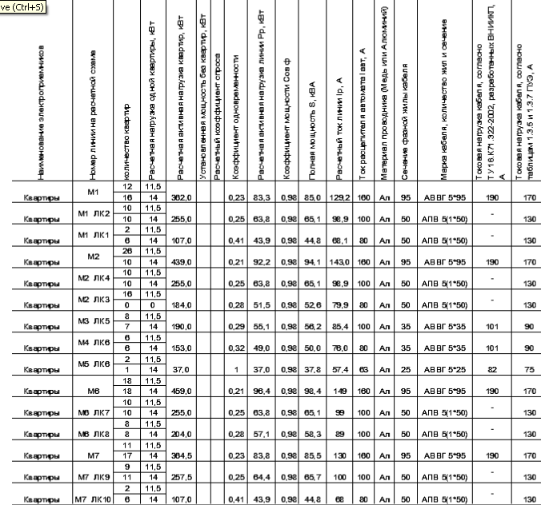
Рис.1. Расчет распределительных линий и выбор автоматических выключателей в электроустановке жилого дома
Напряжение питающей сети 380/220 Вольт, нейтраль трансформатора заземлена наглухо.
Категория надежности электроснабжения жилого дома - вторая.
Электроснабжение жилого дома и наружное уличное освещение предусматриваются в отдельном проекте. Наружное освещение внутри двора выполнено в составе данного проекта.
5. Расчетные электрические нагрузки приняты:
- для однокомнатных и двухкомнатных квартир 11,5 кВт на одну квартиру,
- для трехкомнатных и четырехкомнатных квартир 14 кВт на одну квартиру,
- для силовых электроприемников - по заданиям соответствующих разделов проекта,
- для осветительных общедомовых электроприемников - по установленной мощности в соответствии с нормируемой освещенностью.
Для приготовления пищи в каждой квартире предусмотрена электрическая трехфазная плита мощностью 7 кВт.
Расчет электрических нагрузок жилого дома приведен в таблице 1. Расчетная мощность на вводе в жилой дом составляет 351,6 кВА.
Расчет электрических нагрузок на вводе в жилой дом с автостоянкой
Таблица
NN | Наименование | Коли- | Рас- | Рас- | Установ- | Коэффициенты |  |  |  |  |  | Расчетная мощность |  |  | Рас-
п/п | электроприем-  ников | чес-  тво квар-  тир | чет-  ная наг-  рузка одной квар-  тиры, кВт | чет-  ная актив-  ная нагрузка квартир, кВт | ленная мощ-  ность без квартир, кВт | Коэф-  фициент одновре-  менности для квартир | Коэф-  фици-  ент спроса | Коэф-  фици-  ент мощ-  ности | Коэф-  фициент реак-  тивной мощ-  ности | Коэф-  фициент для силовых электро-  прием-  ников | Коэф-  фициент несовпа-  дения макси-  мумов | Актив-  ная , кВт | Реак-  тивная, квар | Пол-  ная , кВА | чет-  ный ток , А
1 | Квартиры повышенной комфортности с электроплитами | 13 | 20 | 320 | - | 0,29 | - | 0,98 | 0,20 | - | - | 92,8 | 18,6
 |  | 2 | 30
2 | Газовая котельная | - | - | - | 8,0 |  | 0,80 | 0,80 | 0,75 | 0,90 | - | 5,8 | 4,4
3 | Лифты  2 шт.х7,9 кВт=15,8 кВт | - | - | - | 15,8 |  | 0,80 | 0,65 | 1,17 | 0,90 | - | 11,4 | 13,3
4 | Общедомовая вентиляция | - | - | - | 4,7 |  | 1,00 | 0,80 | 0,75 | 0,90 | - | 4,2 | 3,2
5 | Общедомовой кондиционер | - | - | - | 46,0 |  | 0,80 | 0,85 | 0,62 | 0,90 | - | 33,1 | 20,5
6 | Водомерный узел | - | - | - | 10,6 |  | 0,70 | 0,80 | 0,75 | 0,90 | - | 6,7 | 5,0
7 | Аварийное освещение домовое | - | - | - | 2,0 |  | 1,00 | 0,92 | 0,43 | - | - | 2,0 | 0,9
8 | Общедомовые электроприемники | - | - | - | 8,5 |  | 0,70 | 0,90 | 0,48 | - | - | 6,0 | 2,9
9 | Автостоянка | - | - | - | 24,6 |  | 0,87 | 0,84 | 0,65 | - | 0,90 | 19,3 | 12,5
10 | Электроподогрев водостоков | - | - | - | 7,2 |  | 1,00 | 1,00 | 0,00 | 0,90 | - | 6,5 | 0,0
11 | Диспетчеризация, слаботочные устройства | - | - | - | 9,3 |  | 0,70 | 0,80 | 0,75 | 0,90 | - | 5,9 | 4,4
 | Итого на вводе в дом | 15 | - | - | 136,7 | 0,29 | - | 0,91 | 0,44 | - | - | 193,7 | 85,7 | 211,8 | 321,8
Общая расчетная мощность на вводе в дом (жилая часть и автостоянка) составляет 211,8 кВА, расчетный ток равен 321,8 А

6. Главный распределительный щит жилого дома ГРЩ из панелей одностороннего обслуживания устанавливается в электрощитовом помещении на 1 этаже. Под электрощитовым помещением дома предусмотрено кабельное помещение, обеспечивающее ввод питающих кабелей в здание. Кабельное помещение находится в эксплуатации электротехнической службы дома.
В ГРЩ монтируется следующее электрооборудование:
- переключатели на вводах, обеспечивающие ручное переключение при аварии с одного наружного питающего ввода на другой,
- автоматические выключатели с тепловым и электромагнитным расцепителем на вводах,
- трансформаторы тока Т-0,66 класса точности 0,5S,
- счетчики общедомовых нагрузок,
- нулевая защитная шина РЕ, присоединенная к корпусу щита,
нулевая рабочая шина N, изолированная от корпуса щита,
- линейные автоматические выключатели с тепловым и электромагнитным расцепителем,
- устройство автоматического включения резерва (АВР).

Расчет электрических нагрузок по вводам жилого дома без автостоянки
Таблица
NN | Наиме- | Коли- | Рас- | Рас- | Установ- | Коэффициенты |  |  |  |  |  | Расчетная мощность |  |  | Рас-
п/п | нование электро-  прием-  ников | чес-  тво квар-  тир | чет-  ная наг-  рузка одной квар-  тиры, кВт | чет-  ная актив-  ная нагрузка квартир, кВт | ленная мощ-  ность без квартир, кВт | Коэф-  фициент одновре-  менности для квартир | Коэф-  фици-  ент спроса | Коэф-  фици-  ент мощ-  ности | Коэф-  фициент реак-  тивной мощ-  ности | Коэф-  фициент для силовых электро-  прием-  ников | Коэф-  фициент несовпа-  дения макси-  мумов | Актив-  ная , кВт | Реак-  тивная, квар | Пол-  ная , кВА | чет-  ный ток , А
1-й ввод в ГРЩ жилого дома
1 | Квартиры повышенной комфортности с электроплитами | 9 | 20 | 210 | - | 0,37 | - | 0,98 | 0,20 | - | - | 77,7 | 15,6
 |  | 1 | 30
2 | Газовая котельная | - | - | - | 8,0 |  | 0,80 | 0,80 | 0,75 | 0,90 | - | 5,8 | 4,4
3 | Лифты  2 шт.х7,9 кВт=15,8 кВт | - | - | - | 15,8 |  | 0,80 | 0,65 | 1,17 | 0,90 | - | 11,4 | 13,3
4 | Аварийное освещение | - | - | - | 2,0 |  | 1,00 | 0,92 | 0,43 | - | - | 2,0 | 0,9
5 | Диспетчеризация, слаботочные устройства | - | - | - | 9,3 |  | 0,70 | 0,80 | 0,75 | 0,90 | - | 5,9 | 4,4
6 | Водомерный узел | - | - | - | 10,6 |  | 0,70 | 0,80 | 0,75 | 0,90 | - | 6,7 | 5,0
 | Итого | 10 |  |  | 45,7 |  |  | 0,93 | 0,40 |  |  | 109,5 | 43,6 | 117,9 | 179,1
Расчетная мощность по 1-му вводу в ГРЩ жилого дома составляет 117,9 кВА, расчетный ток равен 179,1 А
2-й ввод в ГРЩ жилого дома
1 | Квартиры повышенной комфортности с электроплитами | 4 | 20 | 110 | - | 1,00 |  | 0,98 | 0,20 | - | - | 110,0 | 22,0
 |  | 1 | 30
2 | Общедомовая вентиляция |  |  |  | 4,7 |  | 1,00 | 0,80 | 0,75 | 0,90 | - | 4,2 | 3,2
3 | Общедомовой кондиционер | - | - | - | 46,0 |  | 0,80 | 0,85 | 0,62 | 0,90 | - | 33,1 | 20,5
4 | Электроподогрев водостоков | - | - | - | 7,2 |  | 1,00 | 1,00 | 0,00 | 0,90 | - | 6,5 | 0,0
5 | Общедомовые электроприемники | - | - | - | 8,5 |  | 0,70 | 0,90 | 0,48 | - | - | 6,0 | 2,9
 | Итого | 5 |  |  | 66,4 |  |  | 0,96 | 0,30 |  |  | 159,8 | 48,6 | 167,0 | 253,7
Расчетная мощность по 2-му вводу в ГРЩ жилого дома составляет 167,0 кВА, расчетный ток равен 253,7 А

7. Проектные решения по организации учета электрической энергии выполнены на основании следующих нормативных документов:
- Постановления Правительства Российской Федерации от 26 февраля 2004 года N 109 "О ценообразовании в отношении электрической и тепловой энергии в Российской Федерации",
- Распоряжения Региональной энергетической комиссии Правительства Санкт-Петербурга от 23 ноября 2005 года N 127-р "Об установлении тарифов на электрическую энергию, отпускаемую энергоснабжающими организациями потребителям, расположенным на территории Санкт-Петербурга, на 2006 год"*,
________________
Документ не действующий. - Примечание изготовителя базы данных.
- Свода Правил СП 31-110-2003 "Проектирование и монтаж электроустановок жилых и общественных зданий",
- Правил устройства электроустановок (ПУЭ) шестого и седьмого изданий,
- Межгосударственного стандарта ГОСТ 7746-2001 "Трансформаторы тока. Общие технические условия",
- "Правил технической эксплуатации электроустановок потребителей", в пункте 2.11.2 которого указано, что "объем оснащенности электроустановок системами контроля, техническими средствами измерения и учета электрической энергии должен соответствовать требованиям нормативно-технической документации".
Ниже приводится текст пункта 58 Постановления Правительства Российской Федерации от 26 февраля N 109, определяющий выбор тарифа на электрическую энергию и счетчиков электрической энергии, соответствующих выбранному тарифу.
"58. Тарифы на электрическую энергию (мощность), поставляемую потребителям, устанавливаются регулирующим органом одновременно в 3 вариантах:
одноставочный тариф, включающий в себя полную стоимость 1 киловатт-часа поставляемой электрической энергии;
двухставочный тариф, включающий в себя ставку за 1 киловатт-час электрической энергии и ставку за 1 киловатт установленной генерирующей мощности;
одноставочный (двухставочный) тариф, дифференцированный по зонам (часам) суток.
Потребители, в том числе покупающие часть электрической энергии в секторе свободной торговли, самостоятельно выбирают для проведения расчетов за электрическую энергию один из указанных вариантов тарифа, уведомив об этом организацию, поставляющую ему электрическую энергию, не менее чем за месяц до вступления в установленном порядке в силу указанных тарифов. При отсутствии такого уведомления расчет за электрическую энергию (если иное не будет установлено по взаимному соглашению сторон) производится по варианту тарифа, действовавшему в период, предшествующий расчетному. В расчетном периоде регулирования не допускается изменения варианта тарифа, если иное не будет установлено по взаимному соглашению сторон. Потребители, покупающие часть электрической энергии в секторе свободной торговли, производят расчеты за электрическую энергию (мощность), купленную на розничном рынке, по тарифам, установленным для данных потребителей в соответствии с настоящим пунктом.
В соответствии с указанным выше Постановлением Правительства Российской Федерации и распоряжениемРегиональной энергетической комиссии от 23 ноября 2005 года N 127-р учет потребляемой электрической энергии предусмотрен для:
- каждой квартиры: трехфазный однотарифный прямоточный электронный счетчик,
- общедомовых электроприемников: три трехфазных двухтарифных прямоточных электронных счетчика,
- АТС: однофазный однотарифный прямоточный электронный счетчик.
Дополнительно, в соответствии с письмом Царскосельской энергетической компании от 10.06.05 N 07/817, на вводах в ГРЩ жилого дома предусмотрен общедомовой учет электрической энергии, осуществляемый двумя трехфазными электронными счетчиками, подключаемыми через трансформаторы тока по одноставочному тарифу.
Расчетные счетчики квартир установить в щитах этих потребителей.
Общедомовые расчетные счетчики смонтировать в главном распределительном щите ГРЩ жилого дома.
Расчетный счетчик АТС установить в щите ЩС3.
На вновь устанавливаемых счетчиках должны быть пломбы государственной поверки с давностью не более 12 месяцев. Присоединение счетчиков, подключаемых к трансформаторам тока класса точности 0,5S с пломбируемыми крышками, выполнить через испытательные клеммные колодки.
Типы и технические данные счетчиков и трансформаторов тока указаны на расчетной схеме 0,4 кВ, на схемах щитов и подробно в спецификации.
8. Проектом предусматривается установка в металлических шкафах:
- открыто в запираемых шкафах - этажных распределительных щитов ЩЭ с автоматическими выключателями, обеспечивающими защиту вводов к квартирным щитам,
- скрыто в нишах и частично для однокомнатных квартир открыто квартирных щитов ЩК со счетчиками, автоматическими выключателями и устройствами защитного отключения, с трехфазным вводом 380/220 Вольт в каждую квартиру от этажного щита,
- открыто силовых щитов водомерного узла ЩС1, диспетчеризации ЩС2, АТС ЩС3 с вводными ручными аппаратами, автоматическими выключателями и счетчиком для щита ЩС3.
В каждом щите предусматривается шина N, изолированная от корпуса щита, и шина РЕ, присоединенная к корпусу щита.
9. Искусственное освещение.
Проектом предусмотрено:
- рабочее освещение во всех помещениях,
- аварийное освещение (освещение безопасности) в электрощитовом помещении, водомерном узле, диспетчерской, АТС.
Домовые знаки присоединены к сети аварийного освещения.
Для установки в квартирах применены:
- клеммники на 3 или 4 клеммы для последующего подключения светильников в жилых комнатах, кухнях и частично в коридорах,
- дополнительный подвесной патрон, подключаемый к клеммнику в кухне и коридоре,
- патрон настенный в санузлах и частично в коридорах,
- светильник в ванной комнате.
Для освещения общедомовых помещений предусмотрены светильники с лампами накаливания и с люминесцентными лампами. Типы светильников внутреннего и наружного освещения указаны на планах и подробно в спецификации.
Для освещения безопасности, кроме светильников, подключенных к сети 220 Вольт, в указанных выше помещениях предусмотрены люминесцентные светильники с аккумуляторами, без пиктограмм, включаемые только при отсутствии напряжения от сети переменного тока, время работы от аккумуляторов 3 часа.
Для местного освещения в технических помещениях монтируются ящики ЯТП-0,25 с разделительными трансформаторами 220/12 Вольт и штепсельными розетками для подключения переносных светильников.
Для наружного освещения дворовой территории на опорах, а в арках на кронштейнах устанавливаются светильники с натриевыми лампами.
Питание и управление светильниками, установленными во дворе на опорах, осуществляется от сети наружного освещения.
Питание и управление светильниками, установленными в арках, и домовыми знаками предусмотрено от сети дома.
10. Проходы кабелей через перекрытия и стены выполнить в отрезках стальных труб с последующей заделкой зазоров легко удаляемой массой и несгораемого материала.
Все соединения кабелей выполнить в коробках (ящиках) сваркой, опрессовкой или с применением ответвительных сжимов. Места соединений должны быть доступны для осмотра и ремонта.
Расцветка кабелей должна быть следующей:
- голубого цвета для нулевого рабочего проводника,
- желто-зеленого цвета для нулевого защитного проводника,
- черного, коричневого, красного, фиолетового, серого, розового или белого цвета для фазного проводника.
Электропроводки проверены по допустимым длительным токовым нагрузкам и потере напряжения. Допустимая потеря напряжения от трансформаторной подстанции до последнего электроприемника в квартире не превышает 6,0% при нормативном значении не более 7,5%.
11. Высота установки от чистого пола составляет:
- до низа этажных, квартирных, групповых щитов 1,2 м,
- выключатели в общедомовых помещениях 1,5 м,
- выключатели в квартирах 1,0 м,
- звонковые кнопки у входов в квартиры 1,5 м,
- штепсельные розетки в технических помещениях 0,8 м,
- штепсельные розетки в квартирах, в том числе для электроплиты 0,3 м,
- штепсельные розетки над столешницей в кухнях квартир 1,1 м,
- светильники в ванных комнатах и стенные патроны в квартирах 2,6 м.
Высота установки общедомовых светильников указана на планах.
12. Выключатели и штепсельные розетки приняты изготовления* предприятий России. В спецификации указаны основные технические данные розеток и выключателей. Тип электроустановочных изделий, в том числе их цветовое оформление, определяет Заказчик совместно с покупателями квартир.
________________
* Текст соответствует оригиналу. - Примечание изготовителя базы данных.

13. Защитные меры безопасности.
13.1. Для питания проектируемой электроустановки принята система заземления ТN-C-S, в которой питающая сеть 0,4 кВ от трансформаторной подстанции до кабельных киосков, устанавливаемых снаружи у дома, предусмотрена с совмещенным нулевым рабочим и нулевым защитным РЕN-проводником, а сети от кабельных киосков до ГРЩ, от ГРЩ до щитов и групповые сети от щитов до электроприемников и штепсельных розеток с защитным контактом проектируются с раздельным нулевым рабочим проводником N и нулевым защитным проводниками РЕ.
Этажные распределительные щиты, квартирные щиты, групповые щиты оборудуются каждый нулевой рабочей шиной N, изолированной от корпуса щита, и нулевой защитной шиной РЕ, присоединенной к корпусу щита.
13.2. Защита от прямого прикосновения к токоведущим частям электрооборудования обеспечивается:
- основной изоляцией токоведущих частей,
- применением защитных оболочек для электрооборудования.
13.3. Защита при косвенном прикосновении при контакте с открытыми проводящими частями (корпусами щитов и электроприемников), оказавшимися под напряжением в результате повреждения изоляции токоведущих частей, обеспечивается автоматическими выключателями с тепловым и электромагнитым расцепителем, установленными в ГРЩ и щитах.
Время защитного автоматического отключения питания соответствует требованиям пункта 1.7.79 Правил устройства электроустановок (см. листы 1/16 и 1/17 общих данных).
13.4. В групповых линиях питания штепсельных розеток в ванных и в групповых линиях электроплит квартир для дополнительной защиты от поражения током применены устройства защитного отключения (УЗО) с номинальным отключающим дифференциальным током 30 мА. Проверку срабатывания УЗО следует проверять ежемесячно с помощью кнопки ТЕСТ, установленной на корпусе УЗО. Для исключения ложных срабатываний нулевые рабочие проводники N, подключенные после УЗО, не следует соединять с корпусами электроприемников.
13.5. Для защитного зануления - преднамеренного соединения открытых проводящих частей (корпусов щитов и электроприемников) с заземленной нейтралью с целью автоматического отключения питания при повреждении изоляции - необходимо открытые проводящие части силовых и осветительных электроприемников класса защиты 1, защитные контакты штепсельных розеток, корпуса щитов и ящиков соединить нулевыми защитными проводниками РЕ с глухозаземленной нейтралью трансформатора.
В качестве нулевых защитных проводников предусмотрены третьи (в однофазной сети 220 Вольт) и пятые (в трехфазной сети 380 Вольт) жилы кабелей, имеющие желто-зеленую расцветку изоляции.
13.6. Стальные трубы электропроводок, прокладываемые на лестницах, чердаке, в других местах жилого дома должны иметь соединения, обеспечивающие надежный электрический контакт. Необходимо также обеспечить надежный контакт стальных труб с этажными щитами, металлическими ящиками и металлическими ответвительными коробками.
13.7. При питании штепсельных розеток от одной групповой линии ответвления от нулевого защитного проводника РЕ к каждой штепсельной розетке следует выполнять пайкой или сваркой в ответвительной коробке или в коробке для установки штепсельной розетки.
Последовательное включение нулевого защитного проводника РЕ в защитные контакты штепсельных розеток не допускается. Указанное требование относится также к подключению светильников. Соединения нулевых защитных проводников должны быть доступны для осмотра. Защитные проводники РЕ групповых кабельных линий следует подключать к нулевым защитным шинам РЕ щитов, присоединенных к металлическим корпусам этих щитов.
13.8. К выключателям следует подключать фазные проводники групповой сети.
14. Уравнивание потенциалов.
В объем проектных и монтажных работ, обеспечивающих в электроустановке дома уравнивание потенциалов, входят:
- заземляющее устройство, включающее заземлитель электроустановки дома и заземляющий проводник,
- установка главной заземляющей шины, к которой должны быть присоединены:
заземляющиий проводник,
защитные проводники электроустановки,
главные проводники системы уравнивания потенциалов, прокладываемые от сторонних проводящих частей: металлоконструкций здания, металлических труб инженерных систем, входящих в здание, и металлических труб, выходящих из крышной газовой котельной,
металлические лотки для электропроводок,
- РЕN проводники наружных питающих линий.
Главная заземляющая шина (ГЗШ) из меди устанавливается на изоляторах на высоте 1 м от пола в кабельном помещении и соединяется проводом ПВ1 с нулевой защитной шиной главного распределительного щита дома. ГЗШ должна быть обозначена на обоих концах продольными или поперечными полосами желто-зеленого цвета одинаковой ширины. Главные проводники системы уравнивания потенциалов от сторонних проводящих частей до ГЗШ выполнить проводом ПВ 1х25 мм.
В соответствии с пунктом 7.1.88 Правил устройства электроустановок седьмого издания в ванных и душевых комнатах квартир необходимо выполнить дополнительную систему уравнивания потенциалов, предусматривающую металлическое соединение между собой защитных контактов штепсельных розеток, металлических корпусов ванн, душевых поддонов и сторонних проводящих частей. Указанные соединения выполнить в пластмассовой коробке с медной шиной, монтируемой в зоне 3 ванных и душевых комнат на высоте 0,3-0,8 м от пола. Пластмассовые трубы, прокладываемые в ванных и душевых комнатах, присоединению к медной шине не подлежат. Отмечается, что в душевых комнатах квартир установка штепсельных розеток не предусмотрена.
Для соединения в коробке с медной шиной сечения защитных проводников приняты следующие:
- для соединения защитных контактов штепсельных розеток - провод ПВ1 с медной жилой сечением 2,5 мм, прокладываемый скрыто в поливинилхлоридной трубе наружным диаметром 16 мм,
- для соединения сторонних проводящих частей, металлических ванн и душевых поддонов - провод ПВ1 с медной жилой сечением 4 мм, прокладываемый также скрыто аналогично вышеуказанному.
От коробок в ванной и душевых комнатах до квартирного щита необходимо проложить скрыто в поливинилхлоридной трубе наружным диаметром 16 мм провод ПВ1 сечением 4 мм и выполнить соединение медной шины в коробке с шиной РЕ квартирного щита.
Выполнение системы уравнивания потенциалов и материал, из которых изготовлены трубы.
Установку заземляющих хомутов фирмы "Энсто" на металлических трубопроводах, прокладку и подключение проводников ПВ1 основной и дополнительной систем уравнивания потенциалов выполняет электромонтажная организация.
Установку шунтирующих перемычек на задвижках выполняет сантехническая монтажная организация (см.СНиП 3.05.06-85 "Электротехнические устройства, пункт 3.253).
Контактные соединения должны быть выполнены по классу 2 в соответствии с требованиями ГОСТ 10434-82 "Соединения контактные электрические".
15. Молниезащита жилого дома.
15.1. В объем данного проекта входит молниезащита:
- жилого дома,
- газоотводных и дыхательных труб газовой котельной,
- стоек антенной приемной сети телевидения, радиостоек.
15.2. Основание для проектирования:
- РД 34.21.122-87 "Инструкция по устройству молниезащиты зданий и сооружений", пункт 2.6 в части газоотводных и дыхательных труб; пункты 2.11, 2.22, 2.25,
- ВСН 60-89 "Устройства связи, сигнализации и диспетчеризации инженерного оборудования жилых и общественных зданий", пункт 1.26,
- ГОСТ 464-79 "Заземление для стационарных установок проводной связи, радиорелейных станций, радиотрансляционных узлов проводного вещания и антенных систем коллективного пользования" в части стоек антенной сети и радиостоек, располагаемых на кровле,
- Правила устройства электроустановок седьмого издания.
15.3. Молниеприемную сетку выполнить из стальной проволоки диаметром 8 мм. Шаг ячеек сетки должен составлять не более 6х6 м. Узлы сеток соединить сваркой. Выступающие над кровлей металлические элементы (трубы, шахты, вентиляционные устройства) присоединить к молниеприемной сетке. Установка сетки предусматривается в строительной части проекта.
15.4. Заземлитель молниезащиты выполнить из черной стальной полосы 40х4 мм и стальных уголков 50х50х5 мм, устанавливаемых в земле и соединяемых на сварке со стальной полосой. Стальную полосу проложить в траншее на глубине 0,7 м от поверхности земли.
Глубина заложения стальных уголков составляет 0,7 м до верха уголка.
Болтовое присоединение заземлителя к главной заземляющей шине жилого дома выполнить также стальной полосой 40х4 мм с исполнением требований ГОСТ 10434 "Соединения контактные электрические". Расположенные в земле стальные полосы и стальные уголки не должны иметь окраски. Расположение заземлителя молниезащиты показано на совмещенном плане подземных сетей.
15.5. Для молниеотводов предусмотрен стальной канат диаметром 8 мм, прокладываемый вертикально в местах установки водосточных труб. Крепление спусков молниеотводов выполнить к стенам жилого дома. Присоединение молниеотводов к сетке и к заземлителю выполнить сваркой. К сетке присоединить также металлическую кровлю, для этой цели предусмотрены струбцины и шпильки.
15.6. Присоединение к молниеотводам газоотводных и дыхательных труб, стоек, расположенных на кровле, выполнить также сваркой. Эти присоединения выполняют организации, занимающиеся монтажом соответствующего оборудования.
При сварном соединении длина нахлестки должна быть равна ширине проводника при прямоугольном сечении и шести диаметрам при круглом сечении; сварку необходимо выполнять по периметру нахлестки. При Т-образном соединении внахлестку двух полос длина нахлестки определяется шириной полосы. Качество сварки следует проверять внешним осмотром. Сварные швы должны иметь чешуйчатую поверхность без наплывов и плавный переход к основному металлу. Швы не должны иметь трещин, непроваров длиной более 10% длины шва, незаплавленных кратеров и подрезов глубиной 0,1 толщины свариваемых полос или прутков. Исправление дефектов производить подваркой. Сварные швы, расположенные в земле, необходимо покрыть битумным лаком для защиты от коррозии.
15.7. Защита от заноса высокого потенциала по подземным коммуникациям осуществляется присоединением их на вводе в дом к заземлителю.
16. Электроборудование АТС.
16.1. Категория надежности электроснабжения АТС вторая. Расчетная мощность электроустановки АТС равна 5 кВт.
16.2. Питание электроустановки АТС предусмотрено от главного распределительного щита жилого дома по двум однофазным, взаимно резервируемым вводам напряжением 220 В. Подключение вводов и аппаратов защиты (двух автоматических выключателей С25 А с тепловым и электромагнитным расцепителем) показано на листе 2/1 проекта электрооборудования. Каждый ввод выполняется кабелем ВВГнг 3х6 мм.
16.3. В помещении АТС предусмотрен электрощит, в металлическом корпусе которого установить:
- ручной переключатель 220 В, 32 А для переключения питания щита АТС с основного ввода на резервный ввод,
- однотарифный однофазный прямоточный электронный счетчик "СОЛО" 220 В, 5-50 А изготовления Ленинградского электромеханического завода (ЛЭМЗ),
- групповые автоматические однополюсные выключатели с тепловым и электромагнитным расцепителем С16 А - 3 штуки и С10 А - 2 штуки,
- нулевую рабочую шину, изолированную от корпуса щита,
- нулевую защитную шину, присоединенную к корпусу щита.
16.4. В помещении АТС предусмотрены:
- два блока сдвоенных штепсельных розеток с защитным контактом, подключаемых к разным группам электрощита АТС,
- люминесцентные светильники, обеспечивающие освещенность 200 люкс на горизонтальной плоскости 0,8 метра от пола,
- один настенный светильник безопасности, обеспечивающий в аварийном режиме работу от встроенного аккумулятора в течение 3 часов.
16.5. От главной заземляющей шины жилого дома до нулевой защитной шины электрощита АТС предусмотрена прокладка провода с медной жилой ПВ1х16 мм.
16.6. Резервирование питания электроустановки АТС предусмотрено от аккумуляторов.
17. Организация эксплуатации электроустановки.
Эксплуатация электроустановки дома, в том числе наружного освещения двора, осуществляется централизованной электротехнической службой в составе инженера-электрика и двух электромонтеров. Специалисты электротехнической службы должны иметь 4 и 3 группы эксплуатации согласно штатного расписания.
Отмечается отсутствие нормативов для определения количества специалистов в электротехнических службах жилых и общественных зданий.
Обслуживание светильников при высоте до 5 м осуществляется со стремянки. Люминесцентные лампы, отработавшие срок эксплуатации, необходимо сдавать для переработки в специализированные организации.
В электрощитовом помещении должны быть предусмотрены следующие защитные средства:
- указатель напряжения,
- изолирующие клещи,
- перчатки диэлектрические,
- галоши диэлектрические,
- коврики диэлектрические,
- слесарно-монтажный инструмент с изолирующими ручками,
- очки защитные,
- переносные плакаты и знаки безопасности,
- аптечка,
- огнетушитель ОУ-2.
Требования к организации эксплуатации электроустановок приведены в "Правилах технической эксплуатации электроустановок потребителей", введенных в действие с 01.07.2003 приказом Минэнерго России от 13.01.2003 N 6. Указанные Правила обязательны для всех потребителей электроэнергии независимо от их ведомственной принадлежности и форм собственности. Правила имеют целью обеспечить надежную, безопасную и рациональную эксплуатацию электроустановок жилого дома, автостоянки, офиса и содержание их в исправном состоянии.
Потребитель обязан обеспечить:
- содержание электроустановок в работоспособном состоянии и ее эксплуатацию в соответствии с требованиями настоящих Правил, правил безопасности и других нормативно- технических документов,
- своевременное и качественное проведение технического обслуживания, планово-предупредительного ремонта, испытаний, модернизации и реконструкции электроустановки и электрооборудования,
- обучение и проверку знаний электротехнического персонала,
- охрану труда электротехнического персонала,
- надежность работы и безопасность эксплуатации электроустановки,
- охрану окружающей среды при эксплуатации электроустановки,
- разработку должностных, производственных инструкций и инструкций по охране труда для электротехнического персонала,
- учет, рациональное расходование электрической энергии и проведение мероприятий по энергосбережению,
- проведение необходимых испытаний электрооборудования, эксплуатацию устройств молниезащиты, измерительных приборов и средств учета электрической энергии,
- выполнение предписаний органов государственного энергетического надзора,
- выполнение других требований по эксплуатации, указанных в Правилах.
18. Не допускается изменение проекта электрооборудования без согласования с проектной организацией.

Примерный текст задания на изготовление главного распределительного щита ГРЩ-Д жилого дома
1. Конструкции из стали с защитным покрытием и электротехнические изделия для главного распределительного щита ГРЩ-Д жилого дома приняты изготовления фирмы АВВ.
Исключение составляют трансформаторы тока Т-0,66 для счетчиков изготовления ООО "Самарский трансформатор".
Изготовление щита выполнить в соответствии с требованиями ГОСТ Р 51732-2001 "Устройства вводно-распределительные для жилых и общественных зданий".
2. Панели одностороннего обслуживания должны иметь степень защиты оболочек IР30.
3. Вводные переключатели монтировать с приводами, установленными на лицевой стороне внутри панелей 2, 3.
Установить стальные перегородки между панелями 2 и 3, 4 и 5.
Выводы распределительных сетей от панелей ГРЩ-Д предусмотреть вниз.
Фасад панели 5 окрасить в красный цвет.
В крайних панелях 1 и 5 боковые стенки выполнить съемными.
4. Фазные шины, нулевую рабочую шину N, нулевую защитную шину РЕ выполнить из меди сечением 40х5 мм.
5. Переключатели, счетчики на вводах и трансформаторы тока для них монтировать в панелях 2 и 3 ГРЩ-Д.
6. Коммутацию в ГРЩ-Д выполнить шинами и проводниками из меди.
Сечения фазных проводников, присоединяющих одиночные защитные аппараты к сборным шинам следует выбирать по номинальным токам этих аппаратов.
7. Автоматические выключатели приняты:
- с тепловым и электромагнитным расцепителем,
- стационарного исполнения,
- с изоляционными перегородками, устанавливаемыми между полюсами.
8. Нулевая рабочая шина N изолирована от корпуса щита, нулевая защитная шина РЕ присоединена к корпусу щита.
Шины N и РЕ ГРЩ-Д соединить между собой двумя медными перемычками сечением 95 мм каждая.
9. В панелях 2, 3 ГРЩ-Д предусмотреть шинные мостики для подключения на каждый ввод четырех кабелей сечением 240 мм ГОСТ 10434 "Соединения контактные" каждый.
10. Контактные соединения выполнить в соответствии с требованиями ГОСТ Р 51732-2001 "Устройства вводно-распределительные для жилых и общественных зданий".
11. Номинальный кратковременно выдерживаемый ток короткого замыкания (пиковое значение) для вводных панелей и сборных шин 30 кА.
12. В конструкции щита обеспечить возможность подключения двух переносных защитных заземлений,
- выполнить мнемосхему.
13. Предусмотреть возможность вывода в диспетчерскую жилого дома информации о наличии напряжения на питающих вводах в ГРЩ-Д.
14. Для изготовленного главного распределительного щита ГРЩ-Д выполнить "Руководство по эксплуатации", в котором в соответствии с ГОСТ Р 51732-2001 указать основные технические сведения.
15. Не вносить без согласования изменения в задание на изготовление главного распределительного щита ГРЩ-Д.
16. Конструкцию и схему ГРЩ-Д до его изготовления согласовать с проектной и электромонтажной организациями.

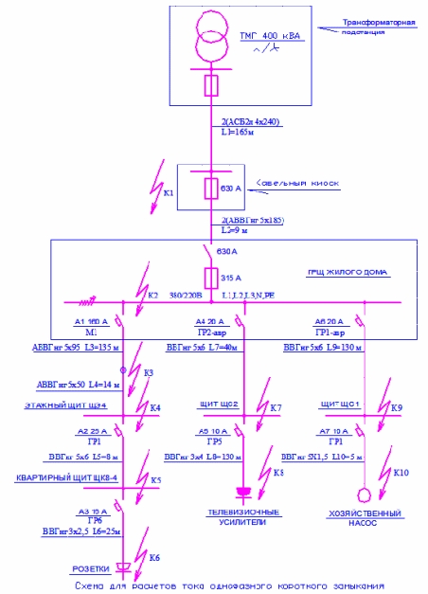
Рис.2. Схема для расчета тока однофазного короткого замыкания
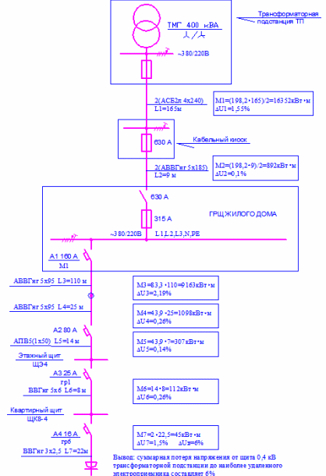
Рис.3. Схема для расчета потерь напряжения от щита 0,4 кВ ТП до наиболее удаленного участка электроприемника
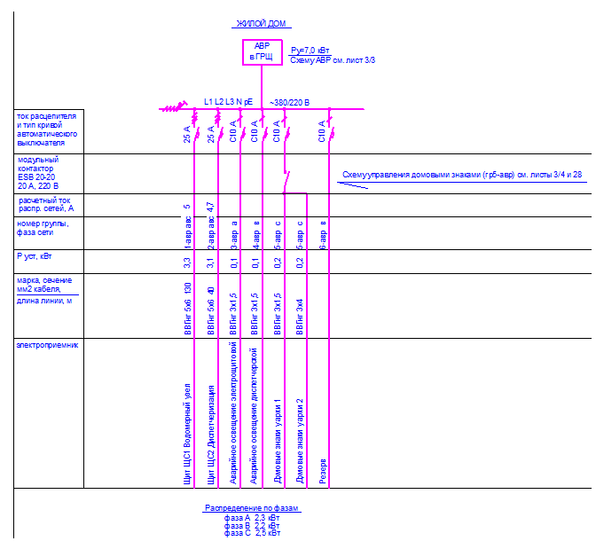
Рис.4. Устройство автоматического включения резерва (АВР)
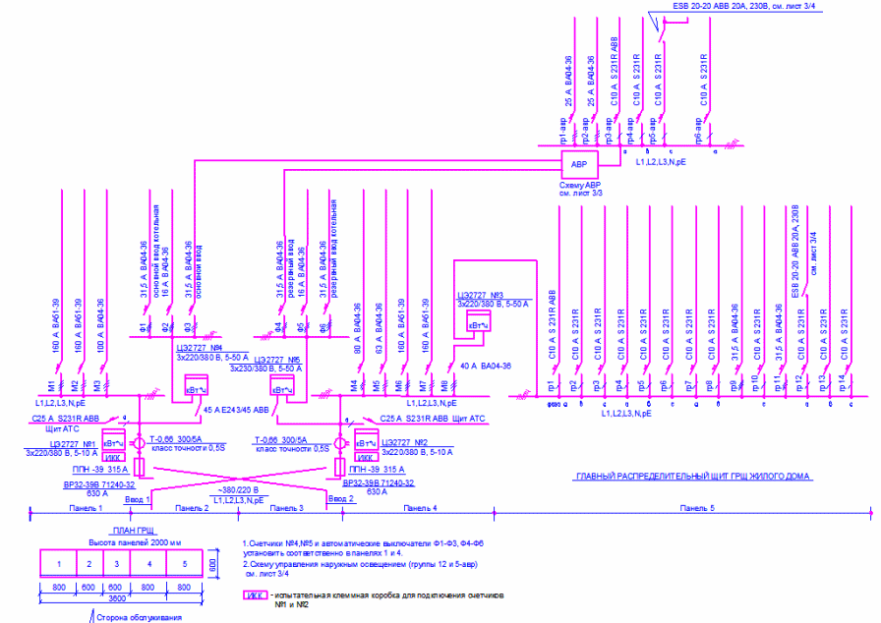
Рис.5. Задание на ГРЩ жил дома
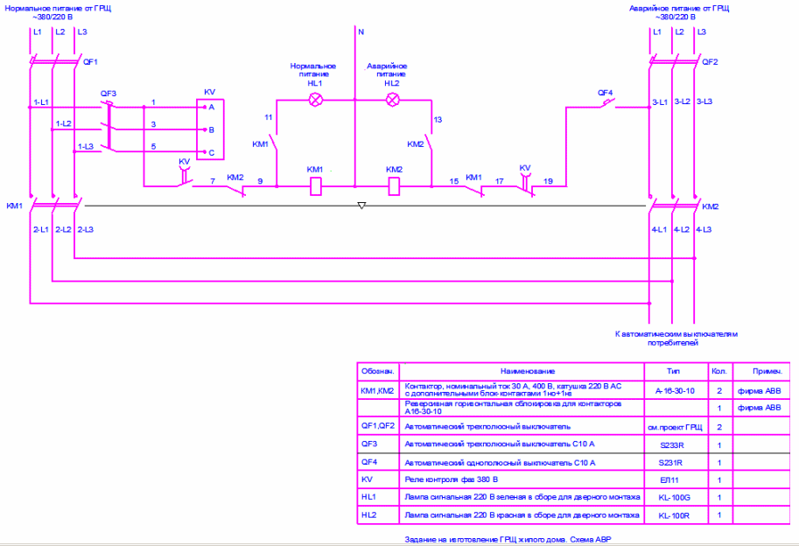
Рис.6. Схема автоматического включения резервного питания
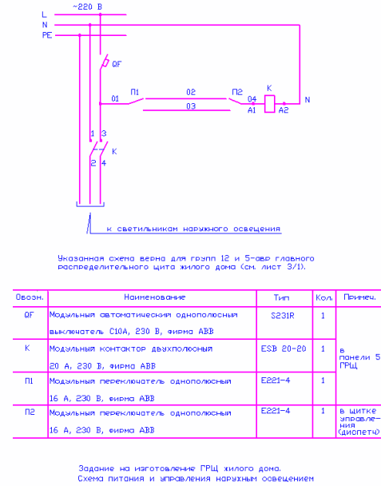
Рис.7. Схема питания и управления наружным освещением
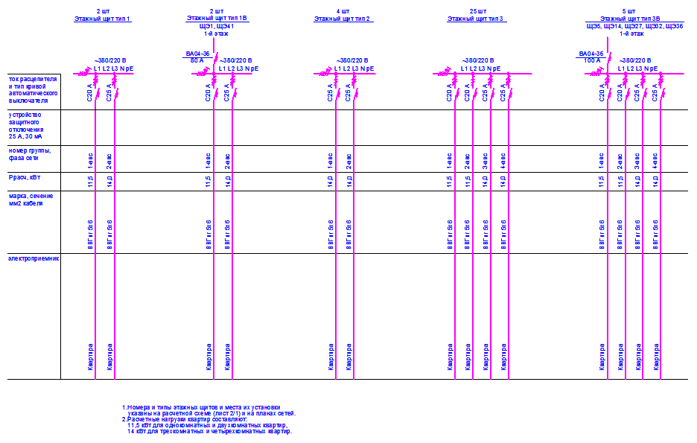
Рис.8. Схема этажных и квартирных групповых щитков
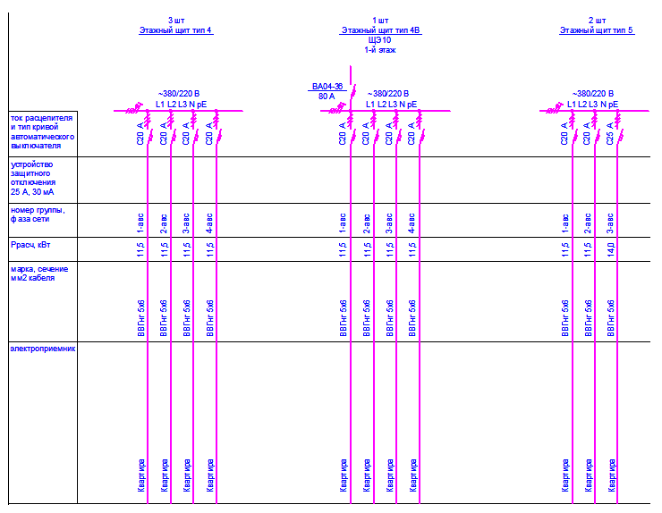
Рис.9. Схема этажных щитков
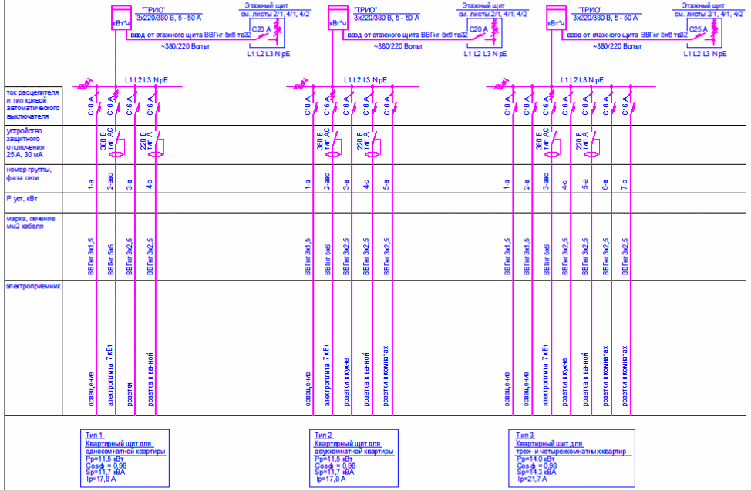
Рис.10. Схема квартирных щитков
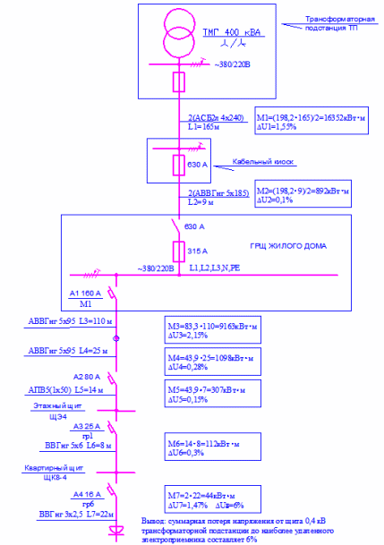
Рис.11. Схема для расчета потерь напряжения от щита 0,4 кВ ТП до наиболее удаленного электроприемника
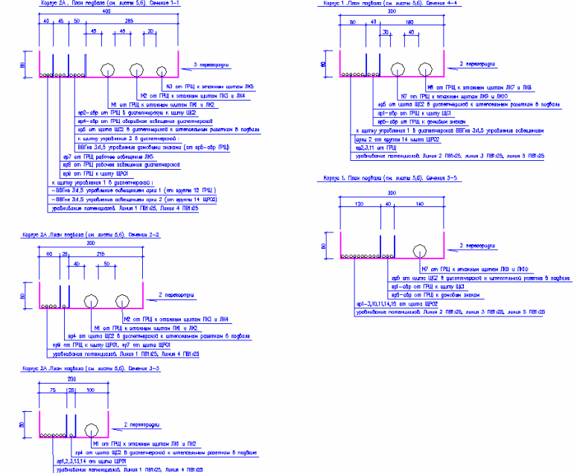
Рис.12. Подвал на отметке -2800. Сечение по кабельным лоткам
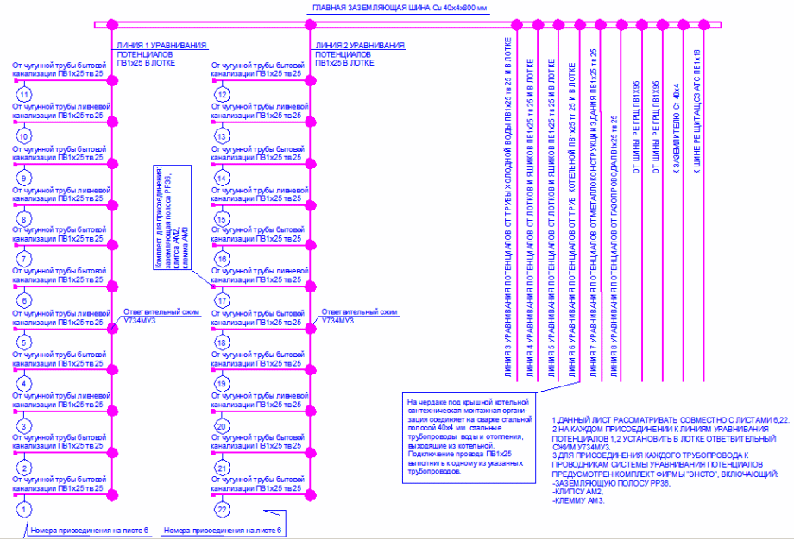
Рис.13. Уравнение потенциалов. Схема присоединений проводников
1-1
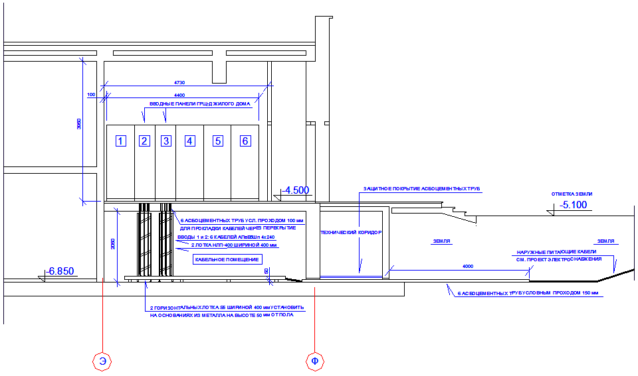
Рис.14. Кабельные вводы от трансформаторной подстанции. Разрез 1-1 по электрощитовой жилого дома
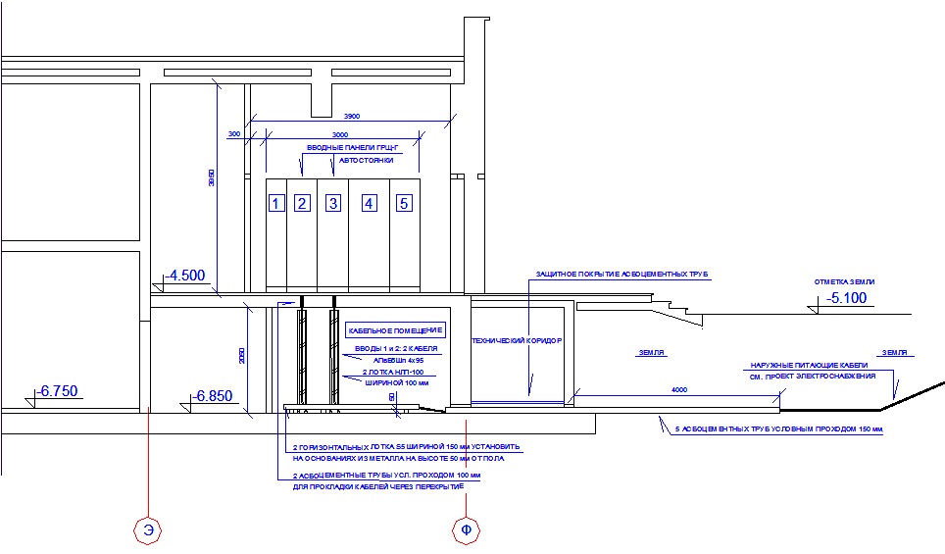
Рис.15. Кабельные вводы от трансформаторной подстанции. Разрез 2-2 по электрощитовой автостоянки
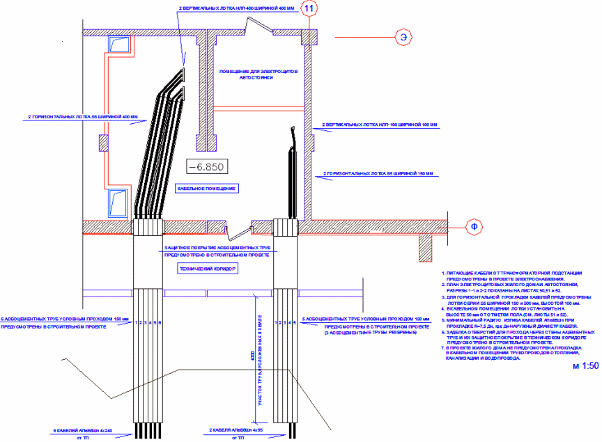
Рис.16. Кабельные вводы от трансформаторной подстанции. План кабельного помещения
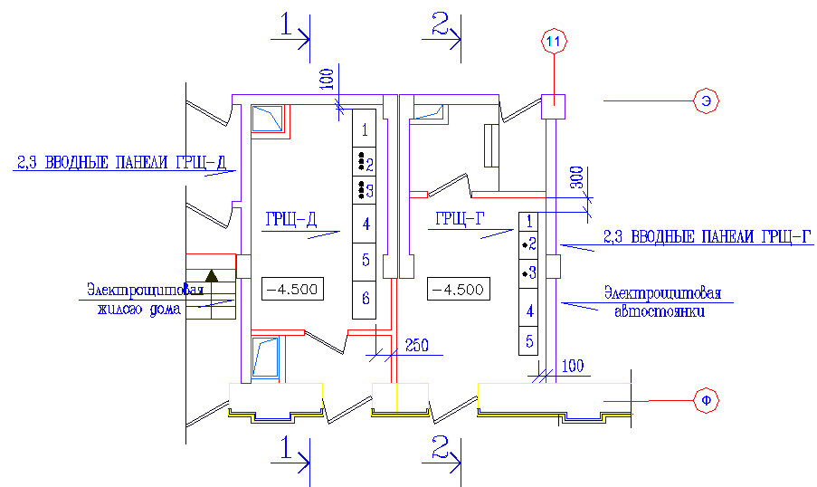
Рис.17. Кабельные вводы от трансформаторной подстанции. План электрощитовых помещений жилого дома и автостоянки
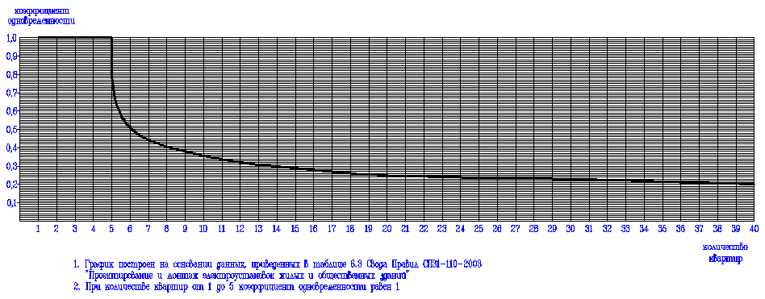
Рис.18. График зависимости коэффициента одновременности от количества квартир для жилых домов повышенной комфортности с электроплитами
Спецификация
По-  зи-  ция | Наименование и техническая характеристика | Тип, марка | Код обо-  ру-  дова-  ния | Изгото-  витель | Еди-  ница из-  мер. | Ко-  ли-  чест-  во | Мас-  са еди-  ни-  цы, кг | При-  меча-  ния
1 | 2 | 3 | 4 | 5 | 6 | 7 | 8 | 9
 | Наружное освещение двора |  |  | Поставщик | м | 235
1 | Кабель силовой | АВВГ 5х25 |  | и изготовитель
 | - с алюминиевыми жилами |  |  | ЗАО "Севкабель"
 | - изоляция и оболочка из поливинилхлоридного пластиката |  |  | Тел. 265-06-09
 | - номинальное напряжение 0,66 кВ:
 | - пятижильный, с сечением жил 25 мм
 | - прокладка в земле в полиэтиленовой трубе
2 | Кабель силовой | ВВГ 3х1,5 |  |  | м | 36
 | - с медными жилами
 | - изоляция и оболочка из поливинилхлоридного пластиката
 | - номинальное напряжение 0,66 кВ
 | трехжильный, с сечением жил 1,5 мм
3 | Провод |  |  |  | м | 1760
 | - с медной жилой
 | - изоляция и оболочка из поливинилхлоридного пластиката
 | - номинальное напряжение 0,66 кВ
 | трехжильный, с сечением жил 4 мм
 | - заземление опоры
2 | Счетчики, аппараты до 1000 В
2.1 | Счетчик активной энергии | ЦЭ2727 |  | Поставщик | шт. | 2
 | - трехфазный; четырехпроводный |  |  | ЗАО Энергоучет
 | - подключение через трансформаторы тока |  |  | СПб
 | - 5-10 Aмпер, 3x220/330 Вольт |  |  | телефон 5963660
 | - электронный; многотарифный |  |  | Изготовитель ЛЭМЗ
 | - класс точности 1.0 |  |  | СПб
 | - устанавливаются в ГРЩ
2.2 | Счетчик активной энергии | ЦЭ2727 |  | Поставщик | шт. | 3
 | -трехфазный; четырехпроводный |  |  | ЗАО Энергоучет
 | - прямоточный |  |  | СПб
 | - 5-50 Ампер; 3x220 330 Вольт |  |  | телефон 5963660
 | - электронный; многотарифный |  |  | Изготовитель ЛЭМЗ
 | - класс точности 1.0 |  |  | СПб
 | - устанавливаются в ГРЩ
3 | Светильники, лампы
3.1 | Светильник | ARCTIC 236 |  | Изготовитель | шт. | 3
 | - потолочный |  |  | ООО "Световые технологии"
 | - 2 линейные люминесцентные лампы Т8 мощностью 36 Вт каждая
 | - корпус из поликарбоната |  |  | Г.Москва
 | - рассеиватель из поликарбоната |  |  | Поставщик ЗАО
 | - с компенсирующим конденсатором |  |  | ЭТМ СПб
 | - электромагнитный пускорегулирующий аппарат
 | -степень защиты IP65
 | - класс защиты 1
3.2 | Светильник | ARS236 |  | Изготовитель
 | - потолочный |  |  | ООО "Световые технологии"
 | - 2 линейные люминесцентные лампы Т8 мощностью 36 Вт каждая
 | - корпус из металла |  |  | Г.Москва
 | - экранирующая решетка |  |  | Поставщик ЗАО
 | - с компенсирующим конденсатором |  |  | ЭТМ СПб
 | - электромагнитный пускорегулирующий аппарат
 | -степень защиты IP20
 | -класс защиты 1
3.3 | Светильник | Vega 1x100 |  | Поставщик ЗАО | шт. | 630
 | - потолочный | - в ваннах и душевых квартир 176 шт. |  | ЭТМ СПб
 | - 1 лампа накаливания мощностью до 100 Вт, 220 В
 | - корпус из пластмассы
 | - рассеиватель из стекла
 | -степень защиты IP44
 | - класс защиты 2
3.4 | Светильник | Aurora |  | Изготовитель | шт. | 4
 | - настенный |  |  | Фирма Thorm
 | - 1 ртутная лампа ДРЛ мощность 80 Вт |  |  | поставщик ЗАО
 | - цоколь Е27 |  |  | ЭТМ СПб
 | - рассеиватель из стекла
 | -степень защиты IP54
 | - класс защиты 1
5 | Кабели. Провода
5.1 | - с медными жилами |  |  | Поставщики
 | - изоляция и оболочка из поливинилхлоридного пластиката |  |  | изготовитель
 | - номинальное напряжение 0,66 кВ |  |  | ЗАО "Севкабель"
 | двухжильный, с сечением жил 1,5 мм | ВВГнг 2х1,5 |  | Тел. 265-06-09 | м | 1720
 | трехжильный, с сечением жил 1,5 мм | BBГhг 3x1,5 |  |  | м | 6105
 | трехжильный, с сечением жил 2,5 мм | ВВГнг 3x2,5 |  |  | м | 18250
 | трехжильный, с сечением жил 4 мм | ВВГнг 3x4 |  |  | м | 370
 | четырехжильный, с сечением жил 1,5 мм | ВВГнг 4x1,5 |  |  | м | 1904
 | пятижильный, с сечением жил 1,5 мм | ВВГнг 5x15 |  |  | м | 5
 | трехжильный, с сечением жил 6 мм | ВВГнг 3x6 |  |  | м | 12
 | пятижильный, с сечением жил 6 мм | ВВГнг 5x6 |  |  | м | 4220
 | пятижильный, с сечением жил 10 мм | ВВГнг 5x10 |  |  | м | 98
5.2 | Кабель силовой
 | - с алюминиевыми жилами
 | - изоляция и оболочка из поливинилхлоридного пластиката
 | - номинальное напряжение 1 кВ:
 | пятижильный, с сечением жил 25 мм | АВВГнг 5х25 |  |  | м | 180
 | пятижильный, с сечением жил 35 мм | АВВГнг 5х35 |  |  | м | 56
 | пятижильный, с сечением жил 95 мм | АВВГнг 5х95 |  |  | м | 448
 | пятижильный, с сечением жил 185 мм | АВВГнг 5х185 |  |  | м | 34
 | Лотки
6.1 | Лоток металлический неперфорированный системы S5 |  | 35066 |  | шт. | 4
 | - оцинкованный |  |  | Изготовитель
 | - длина одной секции 3000 мм |  |  | ЗАО "Севкабель"
 | - ширина основания 400 мм, высота 80 мм |  |  | Тел. 265-06-09
 | - степень защиты IP40
8 | Заземлитель. Схемы ответвительные
8.1 | Сталь полосовая 40x4 мм для линейного заземлителя | ГОСТ 103-80 |  |  | м | 340
8.2 | Сталь прокатная угловая равнополосная 50x50x5 мм длиной 3 м | ГОСТ 8509-93 |  |  | шт. | 13
8.3 | Главная заземляющая шина, установка на двух изоляторах - шина медная твердая 40х4х600 мм |  |  |  | шт. | 1
8.4 | Труба асбоцементная, условный проход 100 мм | ГОСТ 1839-89 |  |  | м | 9
8.5 | Канат стальной оцинкованный круглый наружный диаметром 8 мм | ГОСТ 3062-80* |  |  | м | 345
8.6 | Ответвительный сжим для подключения магистральных проводников 10-35 мм и проводников ответвления 10-25 мм | У734МУЗ |  |  | м | 38
8.7 | Струбцина | код 38681 |  | Изготовитель | шт. | 8
 | - с отверстием для шпильки М8 |  |  | ЗАО ДКС Москва
 | - для присоединения металлической кровли к молниеприемной сетке
8.8 | Шпилька | ход 35002 |  | Поставщик | шт. | 2
 | - с резьбой М8 |  |  | ЗАО ЭТМ СПб  тел. 326-40-60
 | - длиной 1 м
 | - для установки на струбцине поз.8.7
 | - для присоединения металлической кровли к молниеприемной сетке

